Ленинградская область
Тихвинский район
МОУ «Борская ООШ»
дошкольные группы

Разработка тематического дня
в группе «Солнышко»
(возраст детей с 1 до 3 лет)
«День здоровья»

Романова Татьяна Сергеевна
Воспитатель группы «Солнышко»
(возрастная группа 1-3 года)

ЛО, Тихвинский район, д.Бор
Январь 2019 г.
Содержание:
- Пояснительная записка
- Основная часть
- Заключение. Самоанализ
- Приложения
- Приложение 1
Комплекс утренней гимнастики «Зима»
- Приложение 2
Спортивное мероприятие «Мы растем здоровыми»
- Приложение 3
Прогулка «Наблюдение за снегопадом»
- Приложение 4
Гимнастика после сна

Пояснительная записка
Ведущими отечественными педагогами и психологами отмечается, что современный ребенок чаще всего находится в статическом положении. Причиной тому являются долгие просмотры мультфильмов, игра на компьютере. По этой же причине дети дошкольного возраста меньше находятся на свежем воздухе, что отрицательно сказывается на их здоровье.
Физическое воспитание – это один из основных элементов в процессе формирования иммунитета и укреплении здоровья детей, от которых напрямую зависят темпы роста, а также умственного развития. Результаты исследований подтверждают, что физически активные дети, менее всего подвергаются риску заболеваний, а в случае болезни – намного легче переносят её, при этом быстро восстанавливаются. Регулярные занятия способствуют развитию и укреплению мышечной ткани, улучшению обмена веществ, повышению уровня выносливости, а также повышению интеллектуальных способностей, улучшению деятельности внутренних органов и систем детского организма. Благодаря комплексному подходу с учётом всех форм физического воспитания, обеспечивается полноценное поэтапное умственное и физическое развитие детского организма. Твердая, правильная походка, стройное и устойчивое положение тела, сильный и смелый прыжок, правильный размах руки, быстрый бег и т. п.- все это моменты, которые играют чрезвычайно важную роль в возникновении и укреплении того чувства здоровья, бодрости и веры в свои силы, которое, является чрезвычайно важным и ценным в формирующейся личности ребенка.
Активный отдых (физкультурные праздники и развлечения, Дни здоровья). Красочность внешнего оформления, доступность, отсутствие строгой регламентации деятельности участников, возможности широкого проявления эмоций и индивидуальных способностей делает подобные мероприятия весьма популярными среди детей дошкольного возраста и их родителей. Участие в физкультурных праздниках оказывает комплексное влияние на формирование личности ребенка, улучшает взаимоотношения в семье, коллективе группы, повышает интерес детей и родителей к занятиям физической культурой и спортом.

Цель:
- Дать первые представления малышам о спорте, здоровье.
- Приобщение детей и родителей к здоровому образу жизни.
- Ориентация семьи на воспитание здорового ребенка.

Задачи:
1. Предоставить детям возможность применять приобретённые двигательные умения и навыки;
2. Развивать у детей культурно-гигиенические навыки, культуру питания
3. Прививать положительное отношение к физической культуре
4. Укреплять физическое здоровье детей;
5. Воспитывать любовь к физкультуре и стремление к элементарным
приёмам здорового образа жизни;

Ожидаемые результаты:
1. Обогащение двигательного опыта; повышение двигательной активности.
2.Укрепление здоровья.
3.Развитие культурно-гигиенических навыков, культуры питания.
В системе работы с родителями ставились следующие задачи:
- ориентация семьи на воспитание здорового ребенка.
- освоение родителями основ личностно-ориентированной педагогики и психологии общения с детьми, обеспечивающее эмоциональное и психическое благополучие детей.
- формирование у родителей теоретических знаний, закрепление навыков и выработка потребности следовать здоровому образу жизни.
- помощь в приобретении элементарных навыков диагностики, сохранения и укрепления здоровья детей и взрослых.

Первая половина дня:
Приём детей. Осмотр внешнего вида детей.
В группе – тематические картинки с изображением детей, занимающихся спортом.

Игровое упражнение «Мячик-попрыгунчик
Цель:
- Поднять детям настроение
- Развивать ловкость
- Учить ловить мяч
Индивидуальная работа с Ваней Шаршовым, Валерией Люхиной, Ростиславом Моисеевым

Рассматривание картинок с изображением детей, занимающихся спортом
Цель:
- Познакомить детей с понятием «спорт», «здоровье»

Утренняя гимнастика

Комплекс утренней гимнастики «Зима» (см. приложение 1)
Игра под музыку Железновой «Мы ногами топ топ топ…»

Перед завтраком, завтрак
Воспитание КГН
Закрепляем умение правильно пользоваться своим горшком.
Закрепляем умение правильно умываться, не баловаться в умывальной.
(Проговаривание потешки для умывания «Ай лады, лады. Лады не боимся мы воды»)
Принимать пищу не спеша, аккуратно, сидеть за столом правильно, не баловаться.
Индивидуальная работа с Евой Страхолис, Максимом Меньшиковым, Ростиславом Моисеевым
Спортивное мероприятие «Мы растем здоровыми» (см.приложение 2)

Прогулка «Снегопад» (см. приложение 3)
Индивидуальная работа с Юлией Степановой, Арсением Киряш, Татьяна Ларина
Перед обедом, обед
Работа по воспитанию КГН
Закрепляем умение правильно пользоваться своим горшком.
Закрепляем умение правильно умываться, не баловаться в умывальной.
(Проговаривание потешки для умывания «Ай лады, лады, лады не боимся мы воды»)
Принимать пищу не спеша, аккуратно, сидеть за столом правильно, не баловаться.
Индивидуальная работа с Арсением Долгаченковым, Валерией Люхиной, Иваном Квашниным.
Перед сном
Чтение художественной литературы «Курочка ряба»
Прослушивание музыкальной композиции «Колыбельные для малышей»

Вторая половина дня
Гимнастика после сна ( см.приложение 4)

Дидактическое упражнение «Учимся одеваться»
Цель: учить детей частично одеваться при минимальной помощи взрослого.

Полдник
Работа по воспитанию КГН
Закрепляем умение правильно пользоваться своим горшком.
Закрепляем умение правильно умываться, не баловаться в умывальной.
(Проговаривание потешки для умывания «Ай лады, лады, лады не боимся мы воды»)
Принимать пищу не спеша, аккуратно, сидеть за столом правильно, не баловаться.

Игра «Мыльные пузыри».
Воспитатель пускает мыльные пузыри и предлагает детям поймать их.
Цель:
- Развивать внимание, ловкость,
- вызвать положительные эмоции у детей

Дидактическая игра «Части тела, эмоции»
Цель:
- формировать умение соотносить предмет с его словесным обозначением; формировать словарь по теме; обучать ориентировке в схеме собственного тела; учить различать понятия «девочка-мальчик»;
- формировать грамматический строй речи; развивать речеслуховое внимание; продолжать учить выполнять действие по словесной инструкции;

Ужин
Работа по воспитанию КГН
Закрепляем умение правильно пользоваться своим горшком.
Закрепляем умение правильно умываться, не баловаться в умывальной.
(Проговаривание потешки для умывания «Ай лады, лады, лады не боимся мы воды»)
Принимать пищу не спеша, аккуратно, сидеть за столом правильно, не баловаться.
Работа с родителями.
Размещение в родительском уголке информации на тему:
«Профилактика простудных заболеваний в холодное время года»
Консультация для родителей «Игры на улице зимой»,

Памятки для родителей от фельдшера дошкольных групп
«Предупреждение плоскостопия»

Самоанализ
физкультурно-оздоровительного мероприятия «День здоровья» в группе «Солнышко» (1-3 года)
В группе «Солнышко» (возраст детей 1-3 года) 22 января 2019 года я подготовила и провела физкультурно-оздоровительное мероприятие «День здоровья» с элементами оздоровительных технологий.
Выбор вида, формы и темы развлечения был внесён в план годовой работы МОУ «Борская ООШ»
Составила, разработала план проведения мероприятия (сценарий), пользуясь методической литературой и интернет ресурсами, расположила материала в определенной последовательности, подготовила пособия, оформила место проведения мероприятия, определила роль воспитателя в проведении развлечения.
В ходе работы были поставлены такие педагогические цели и задачи:
Цель:
- Дать первые представления малышам о спорте, здоровье.
- Приобщение детей и родителей к здоровому образу жизни.
- Ориентация семьи на воспитание здорового ребенка.
Задачи:
1. Предоставить детям возможность применять приобретённые двигательные умения и навыки;
2. Развивать у детей культурно-гигиенические навыки, культуру питания
3. Прививать положительное отношение к физической культуре
4. Укреплять физическое здоровье детей;
5. Воспитывать любовь к физкультуре и стремление к элементарным
приёмам здорового образа жизни;
Физкультурно-оздоровительный досуг на протяжении всего дня состоял из различных физических упражнений. При планировании досуга учитывала возрастные и психологические особенности детей. Время мероприятий было распределено согласно режиму дня для данного возраста и соответственно санитарно-гигиеническим требованиям.
При проведении досуга использовала музыкальное сопровождение и необходимое физкультурное оборудование, соблюдала технику безопасности.
В течение всего «Дня здоровья» старалась стимулировать детей к выполнению заданий, концентрировать внимание, использовала двигательный материал с реальным двигательным и социальным опытом детей, а также познавательной сферой их развития.
Досуг содержал знакомые детям движения, упражнения, гимнастику. Физическая нагрузка была доступна детям данного возраста.
Сопровождая детей весь период организованной деятельности, обращала внимание на технику выполнения движений, успевала оказать помощь тем, кто затруднялся.
Из-за того, что группа находилась на карантине по «Ветряной оспе» все подготовленные мероприятия проводились в группе. Не совсем соответствовали сроки проведения мероприятия (сезон повышения численности заболевания ОРВИ). Не все дети, в виду редкого посещения детского сада (по различным причинам), смогли адаптироваться и принять активное участие в празднике.
Несмотря на все эти недочеты, не зависящие от меня, цели мероприятия были достигнуты.
В работе с родителями все поставленные цели были выполнены.

Приложение 1

Комплекс утренней гимнастики «Зима»

Вводная часть:

Воспитатель:

«Ребята, какое сейчас время года? Вам нравится зима? Давайте покажем в упражнениях, как нам нравится зимушка-зима!»
- Гуляем по зимней дороге. (ходьба по залу в колонне по одному-15 сек)
- Гуляем с друзьями. (Ходьба парами. Держась за руки-10сек)
- Радуемся прогулкам на воздухе. (Бег в рассыпную-15 сек.)
- Ходьба в рассыпную – 10 сек.

Построение в круг.

Основная часть

Упр. «Падает снег».

И.п. стоя, ноги слегка расставлены, руки опущены. Руки поднять вверх-вдох. Опустить-выдох. Повтор 5 раз. Темп медленный.

Упр. «Греем колени»

И.п. сидя, ноги врозь, руки в упоре сзади. Наклон вперед, ладони на колени, подуть на колени, выпрямиться. Повтор 4 раза. Темп умеренный

Упр. «Глазки устали от снега»

И.п. стоя, ноги слегка расставлены, руки опущены. Присесть. Поморгать глазами. Закрыть глаза. Поморгать глазами. Посмотреть вверх. Повтор 3 раза

Заключительная часть

Бег по залу врассыпную-20сек

Дыхательное упражнение «Дуем на снежинки» на счет 1.2-вдох. На счет 1,2,3,4-выдох. Повторить 3 раза

Ходьба по залу врассыпную -15 сек

Возвращение в группу

Приложение 2

Спортивное мероприятие «Мы растем здоровыми»

Цели:
- учить выполнять движения по показу воспитателя,
- учить прыгать на двух ногах и перепрыгивать через препятствие,
- учить ходить и бегать по кругу, развивать ловкость, быстроту.

Материалы:
- обручи,
- шнуры,
- корзинка с шишками,
- игрушка белка,
- флажки.

Программное содержание:

Совершенствовать умение действовать по сигналу, перешагивать через предметы, попадать в цель, совершенствовать прыжки в длину

Развитие двигательной активности, меткости, умение повторять движения за воспитателем

Воспитывать дисциплинированность, активность в ходе досуга.

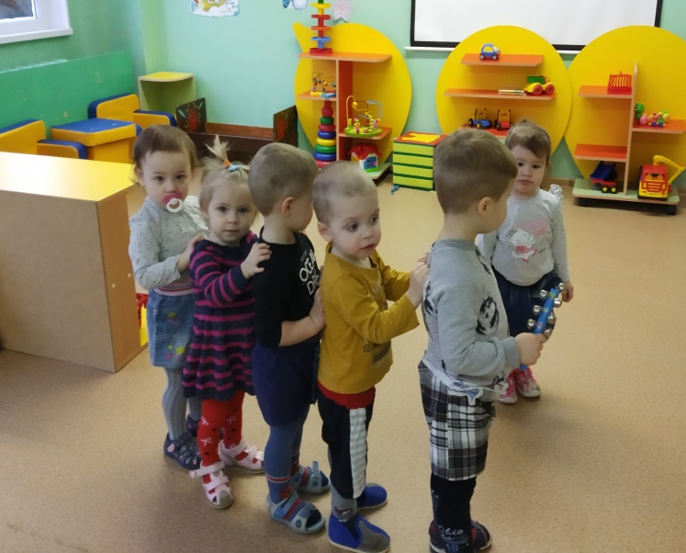

Ход праздника

Дети входят в зал и садятся на свои места. Воспитатель предлагает им совершить прогулку в лес « на поезде». Малыши занимают места «в вагонах» (стоят за воспитателем). Кондуктор дает свисток и поезд отправляется (фонограмма песни «Едет, едет паровоз…»)

Воспитатель:

- Дети. Мы приехали в лес. Здесь есть весёлая полянка, но чтобы до нее добраться, нужно перейти через сугробы. Осторожно здесь сугробы! Нужно пройти его так, чтобы не провалиться!

Выполняется ходьба-переступание через обручи

Воспитатель:

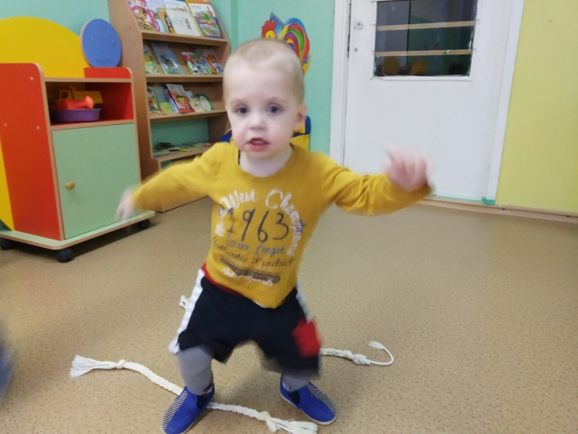
- Молодцы! Теперь попробуем, перейти через ручеек.

Игра «Перепрыгни через ручеек» (ширина 20 см).

Воспитатель:

- Ребята, вы наверное устали. Давайте мы отдохнем на полянке.

Дети садятся.

Проводится музыкальная игра-упражнение «Веселые ладошки»

Е. Макшанцевой

Хлоп! Раз! Ёще раз  Мы похлопаем сейчас!  А теперь скорей, скорей!  Шлепай, шлепай веселей! | Дети сидят на ковре, широко расставив ноги.  На слово «Хлоп! Громко ударяют в ладоши (руки высоко подняты вверх), на раз легко ударяют себя по коленям .Движения чередуются.  Наклонившись в перед, быстро, в такт мелодии шлепают ладошками по ковру вперед собой.

Воспитатель:

- А вот и веселая полянка. Посмотрите, как здесь красиво и солнышко нам улыбается. Ой, а кто там прячется? Да ведь это белочка-маленькая, пушистая. И не прячется она, а собирает шишки. Давайте поможем белочке?

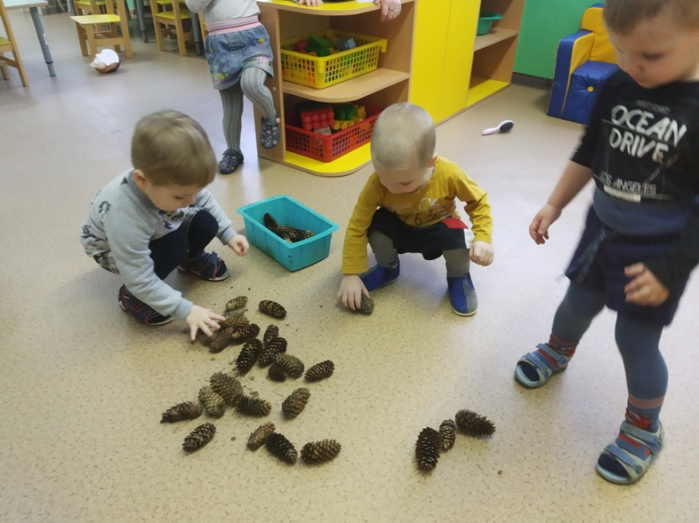
Проводится игра «Собери шишки».

Игра на меткость «Попади в корзинку»

Воспитатель:

Будем шишки собирать

и в корзинку их кидать

Корзинку с шишками оставляем возле белочки.

Воспитатель:

- Молодцы, ребята, как много шишек собрали! Белочка вам говорит спасибо.

Воспитатель: Нашу интересную прогулку мы закончим веселым маршем с разноцветными флажками, которые я вам раздам.

Приложение 3

Прогулка «Наблюдение за снегопадом»

Цель : формировать представление о снегопаде

Ход наблюдения: привлечь внимание детей к падающему снегу: «Посмотрите, дети, как идет снег, как тихо падает он на землю. Куда он еще падает?» предложить протянуть руки , посмотреть, как на них ложиться снег. Обратить внимание на красоту снежинок, на то, что они не похожи одна на другую. Предложить найти самую красивую.

В январе, в январе

Много снега на дворе.

Покружилась звездочка

В воздухе немножко,

Села и растаяла на моей ладошке

Беседа «Почему нельзя есть снег»

Трудовая деятельность сооружение построек из снега (горка)

Цель: учить сгребать снег с помощью лопаток в определенное место

Подвижные игры

«Белые снежинки»

Цель: учить выполнять действия по указанию взрослого

«С камушка на камушек»

Цель: учить легко приземляться

Выносной материал

Лопатки, формочки для снега, ледянки для катания с горки

Приложение 4

В кроватках

«Потягивание»

И.П.лежа на спине, руки вдоль туловища. На вдохе потянуться двумя руками вверх, пяточками двух ног вперед;

И.п. –выдох (4-6 раз)

«Поймай комарика»

И.п. лежа на спине, руки через стороны, хлопок перед собой, вернуться в и.п.94-6 раз)

«Велосипед»

и.п. лежа на спине (10-12 сек.)

Ехали медведи на велосипеде,

А за ними кот , задом на перед.

Возле кроваток

«Пингвин»- семенить мелкими шажками, чуть-чуть похлопывая по бокам прямыми руками, опущеных вдоль туловища.

«Зайчик» - руки согнуты перед грудью, кисти опущены, скачет передвигаясь на двух ногах вперед-назад

Дыхательное упражнение «Дудочка»

Сесть на кроватку, кисти рук сжать, как будто в руках дудочка, поднести к губам. Сделать медленный выдох с произнесением звука «п-ф-ф-ф» 4 раза

Ходьба по дорожке «Здоровье»

